1.脚本（千问生成）
阶段1：设定生成绘本的内容目标
目标读者
- 6-12岁小学生
核心知识点
心脏功能：
- 心脏负责泵血，是身体的"发动机"
- 保护心脏：多运动、少吃高脂高糖食物、不熬夜
肝脏功能：
- 肝脏负责解毒、代谢，是身体的"化工厂"
- 保护肝脏：不乱吃药、少吃油炸和加工食品、接种乙肝疫苗、不喝酒
情感目标
- 让孩子意识到心和肝是自己的"好朋友"
- 养成健康习惯就是爱护它们
风格要求
- Q版冒险漫画风格
- 色彩明亮
- 文字简短押韵或带对话泡泡
阶段2：故事大纲
总标题：《心心和肝肝的城堡大冒险》
故事梗概：
小男孩小乐爱吃炸鸡薯条、爱熬夜打游戏。一天晚上，他做了一个梦，梦见自己变小后进入了身体里的"生命城堡"。他遇到了心脏士兵"心心"和肝脏管家"肝肝"。心心带他看血管公路上的"油腻垃圾堵车"，肝肝带他看"毒素迷雾森林"。小乐明白了乱吃乱喝会让它们累倒。他醒来后开始健康生活——跑步、吃蔬菜、早睡。最后再次梦见城堡变得干净欢乐，心心和肝肝为他点赞。
阶段3：9页分页脚本
第1页
画面内容： 小乐深夜躺在床上玩平板，床边堆着薯片袋、可乐瓶，窗外月亮打哈欠。
配文： "小乐爱熬夜，零食当大餐。心和肝叹气：'小主人，这样不行呀！'"
第2页
画面内容： 小乐变小飞入身体，前方出现一座红色城墙的城堡，城门上写着"生命城堡"，两个心形卫兵敬礼。
配文： "嗖——小乐掉进梦里，来到'生命城堡'。两个心脏士兵迎接他：'欢迎参观你的身体王国！'"
第3页
画面内容： 心脏士兵"心心"指着一条满是黄色油块和糖团的血管公路，几辆小车被堵住。
配文： "心心指着血管公路：'坏脂肪和糖太多啦！我泵血都费劲，你的手脚会没力气！'"
第4页
画面内容： 小乐帮忙用扫帚清理油块，心心做举重姿势，旁边画着运动项目（跳绳、跑步）。
配文： "小乐：'怎么帮你？'心心：'多运动、少吃油炸！我强壮的肌肉就能把血送到全身！'"
第5页
画面内容： 进入肝脏区域（绿色调），肝脏管家"肝肝"戴着防毒面具，面前有一团紫色毒雾，写着"防腐剂""酒精"。
配文： "肝脏管家肝肝被毒雾呛得咳嗽：'这些毒素让我加班解毒！你再乱吃药、喝饮料，我就要累垮了！'"
第6页
画面内容： 肝肝展示健康的绿色蔬菜、水果和一杯水，毒雾被吸进净化器变成干净云朵。
配文： "肝肝：'多吃蔬菜、多喝水，不碰酒和乱药，我能帮你打败毒素，让你皮肤好、长得高！'"
第7页
画面内容： 小乐醒来，扔掉零食袋，换上运动鞋跑步，桌上放着苹果和水。
配文： "小乐醒来后大改变：每天运动、吃蔬菜、9点睡觉。'我要让心心和肝肝开心！'"
第8页
画面内容： 晚上小乐再次入睡，梦见城堡阳光灿烂，血管公路畅通，肝脏区开满鲜花，心心和肝肝竖起大拇指。
配文： "梦里城堡大变样！心心和肝肝笑着喊：'小主人，你太棒啦！我们好轻松！'"
第9页
画面内容： 小乐抱着心形和肝形抱枕，旁边列出"保护心肝小贴士"（运动、蔬果、早睡、不碰酒药）。
配文： "小朋友，你的心和肝也是你的宝贝哦！记住这四招，陪它们健康到老～儿童节快乐！"
阶段4：生图提示词
第1页
儿童卡通风格，深夜男孩卧室，一个8岁男孩躺在床上玩平板电脑，床边堆满薯片袋和可乐瓶，窗外月亮打哈欠，床头柜上有闹钟显示11点。画面带有略带忧虑的小爱心和肝脏小精灵在角落叹气。明亮与暗调对比。
第2页
男孩小乐变小后站在人体内的生命城堡前，城堡有红色心形城门，两个心形卫兵穿着铠甲向他敬礼。背景是粉色和红色血管墙壁，有发光感，天空是星空，梦幻冒险风格。
第3页
心脏士兵"心心"（红色小人，头戴心形头盔）指着一条血管公路，公路上堵满黄色油块和糖球，几辆红细胞小车无法前进。小乐穿着睡衣惊讶地张大嘴。卡通明快风格。
第4页
小乐拿着大扫帚清扫血管里的油块，心脏士兵"心心"在旁边做举重动作，背景画着跳绳、跑步的小图标。画面积极欢快，黄色和红色为主色调。
第5页
绿色调的肝脏区域，肝脏管家"肝肝"（绿色小人，戴着防毒面具）面前有一团紫色毒雾，雾里有"防腐剂""酒精"标签。小乐捂着鼻子。背景有类似肝脏形状的建筑。略带幽默的危机感。
第6页
肝肝展示一堆健康食物：西兰花、苹果、胡萝卜、水杯，毒雾被一台净化器吸入并变成白云。画面明亮清爽，绿色和白色为主。小乐开心地拿着苹果。
第7页
白天，小乐在公园里穿运动鞋跑步，身旁放着一袋被丢弃的薯片和一瓶水。桌上有苹果和一杯水。远处有早睡的月亮贴纸。阳光明媚，正能量。
第8页
小乐再次在梦里回到生命城堡，城堡变得阳光灿烂，血管公路畅通无阻，肝脏区开满鲜花。心脏士兵和肝脏管家竖起大拇指，小乐骑在一辆红细胞小车上大笑。
第9页
小乐坐在床上，抱着一个心形抱枕和一个肝形抱枕，身后墙上贴着四张卡片：跑步小孩（运动）、蔬果（饮食）、月亮（早睡）、禁止酒杯和药片（不碰酒药）。上方文字"儿童节快乐"。
制作建议
艺术风格指导
- 角色设计：
  - 小乐：8岁男孩，圆脸，大眼睛，穿着睡衣
  - 心心：红色Q版小人，头戴心形头盔，活泼有力
  - 肝肝：绿色Q版小人，戴防毒面具，温和智慧
- 色彩运用：
  - 心脏部分：红色、粉色系，温暖活力
  - 肝脏部分：绿色、蓝色系，清新宁静
  - 不健康场景：暗黄色、灰色，压抑感
  - 健康场景：明亮色彩，充满活力
- 文字设计：
  - 主文字：方正少儿简体，清晰易读
  - 对话泡泡：云朵形状，手写体
  - 重点词：用不同颜色突出
教育价值
通过有趣的冒险故事，让儿童了解：
- 心脏和肝脏的重要功能
- 不良生活习惯对器官的伤害
- 如何通过健康生活方式保护身体
- 培养自我保健意识和责任感

适用年龄： 6-12岁儿童
主题： 健康教育、生命科学、习惯养成

优化提示词（deepseek生成）
第 1 页 提示词
儿童卡通风格，6-12 岁儿童健康教育连环画，深夜男孩卧室，8 岁圆脸大眼睛的男孩小乐躺在床上玩平板电脑，床边堆满薯片袋和可乐瓶，窗外月亮打哈欠，床头柜上有闹钟显示 11 点。画面角落有略带忧虑的小爱心和肝脏小精灵在叹气，两个小精灵带有云朵形状的对话泡泡，手写体对话：爱心小精灵说 “小主人又熬夜了，我们都快跳不动啦！”，肝脏小精灵说 “还有那些垃圾食品，我都快处理不过来了...”，明亮与暗调对比，画面清晰，适合儿童的可爱画风，主文字方正少儿简体，对话泡泡手写体。
第 2 页 提示词
儿童卡通风格，6-12 岁儿童健康教育连环画，男孩小乐变小后站在人体内的生命城堡前，城堡有红色心形城门，两个心形卫兵穿着铠甲向他敬礼。背景是粉色和红色血管墙壁，有发光感，天空是星空，梦幻冒险风格，小乐是圆脸大眼睛穿睡衣的 8 岁男孩，卫兵和小乐带有云朵形状的对话泡泡，手写体对话：卫兵说 “欢迎来到生命城堡，小主人！我们等你很久啦！”，小乐说 “哇... 这是哪里？你们是谁？”，画面清晰可爱，主文字方正少儿简体，对话泡泡手写体。
第 3 页 提示词
儿童卡通风格，6-12 岁儿童健康教育连环画，心脏士兵心心（红色 Q 版小人，头戴心形头盔，活泼有力）指着一条血管公路，公路上堵满黄色油块和糖球，几辆红细胞小车无法前进。穿睡衣的小乐惊讶地张大嘴，卡通明快风格，红色粉色温暖活力色调，心心和小乐带有云朵形状的对话泡泡，手写体对话：心心说 “你看你吃的油和糖把路都堵了！红细胞都没法前进了！”，小乐说 “啊？原来是我害的吗？对不起...”，画面清晰，主文字方正少儿简体，对话泡泡手写体。
第 4 页 提示词
儿童卡通风格，6-12 岁儿童健康教育连环画，小乐拿着大扫帚清扫血管里的油块，心脏士兵心心在旁边做举重动作，背景画着跳绳、跑步的小图标。画面积极欢快，黄色和红色为主色调，小乐是穿睡衣的圆脸男孩，心心是红色 Q 版小人，两人带有云朵形状的对话泡泡，手写体对话：小乐说 “我来帮你把这些垃圾都清走！”，心心说 “加油！运动起来就能把这些都赶走！”，画面清晰可爱，主文字方正少儿简体，对话泡泡手写体。
第 5 页 提示词
儿童卡通风格，6-12 岁儿童健康教育连环画，绿色调的肝脏区域，肝脏管家肝肝（绿色 Q 版小人，戴着防毒面具，温和智慧）面前有一团紫色毒雾，雾里有 "防腐剂"" 酒精 " 标签。小乐捂着鼻子，背景有类似肝脏形状的建筑，略带幽默的危机感，绿色蓝色清新色调，肝肝和小乐带有云朵形状的对话泡泡，手写体对话：肝肝说 “这些防腐剂和酒精毒素，我快扛不住了...”，小乐说 “对不起，我之前都没注意到...”，画面清晰，主文字方正少儿简体，对话泡泡手写体。
第 6 页 提示词
儿童卡通风格，6-12 岁儿童健康教育连环画，肝肝展示一堆健康食物：西兰花、苹果、胡萝卜、水杯，毒雾被一台净化器吸入并变成白云。画面明亮清爽，绿色和白色为主，小乐开心地拿着苹果，肝肝是绿色 Q 版小人，两人带有云朵形状的对话泡泡，手写体对话：肝肝说 “多吃健康食物，就能把毒素都赶走啦！”，小乐说 “哇！真的耶！毒雾都不见了！”，画面清晰可爱，主文字方正少儿简体，对话泡泡手写体。
第 7 页 提示词
儿童卡通风格，6-12 岁儿童健康教育连环画，白天，小乐在公园跑道上穿运动服跑步，身旁放着被丢弃的薯片和可乐。阳光明媚，正能量，明亮充满活力的色彩，小乐带有云朵形状的对话泡泡，手写体对话：小乐说 “从今天起，我要好好运动，好好吃饭！”，画面清晰，主文字方正少儿简体，对话泡泡手写体。
第 8 页 提示词
儿童卡通风格，6-12 岁儿童健康教育连环画，小乐再次在梦里回到生命城堡，城堡变得阳光灿烂，血管公路畅通无阻，肝脏区开满鲜花。心脏士兵心心和肝脏管家肝肝竖起大拇指，小乐骑在一辆红细胞小车上大笑，红色绿色明亮色彩，三人带有云朵形状的对话泡泡，手写体对话：心心说 “小主人你真棒！现在我们都轻松多啦！”，肝肝说 “谢谢你把我们的家变干净了！”，小乐说 “以后我会一直保护你们的！”，画面清晰可爱，主文字方正少儿简体，对话泡泡手写体。
第 9 页 提示词
儿童卡通风格，6-12 岁儿童健康教育连环画，8 岁圆脸男孩小乐坐在床上，抱着一个心形抱枕和一个肝形抱枕，身后墙上贴着四张卡片：跑步小孩（运动）、蔬果（饮食）、月亮（早睡）、禁止酒杯和药片（不碰酒药）。上方文字 "儿童节快乐"，明亮充满活力的色彩，小乐带有云朵形状的对话泡泡，手写体对话：小乐说 “今年儿童节，我要做健康的自己！”，画面清晰，主文字方正少儿简体，对话泡泡手写体。

3.连环画（豆包生成）

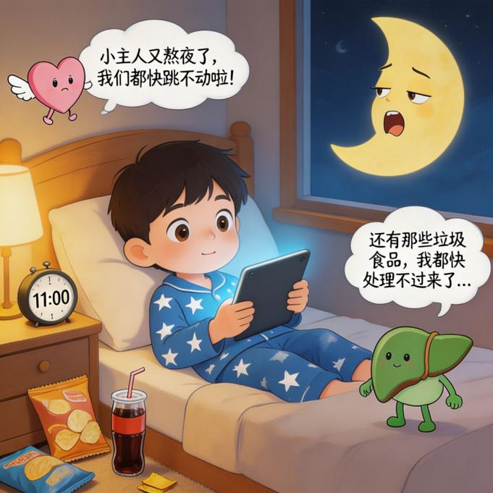
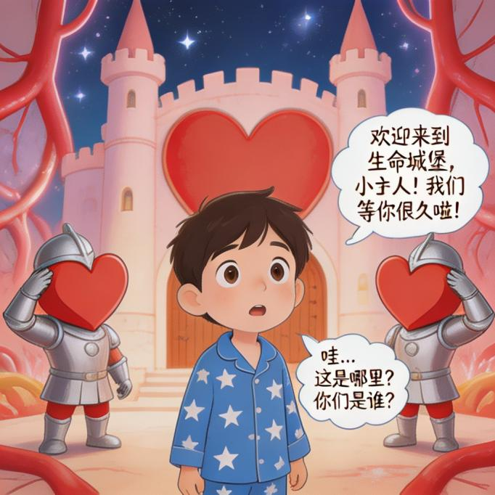
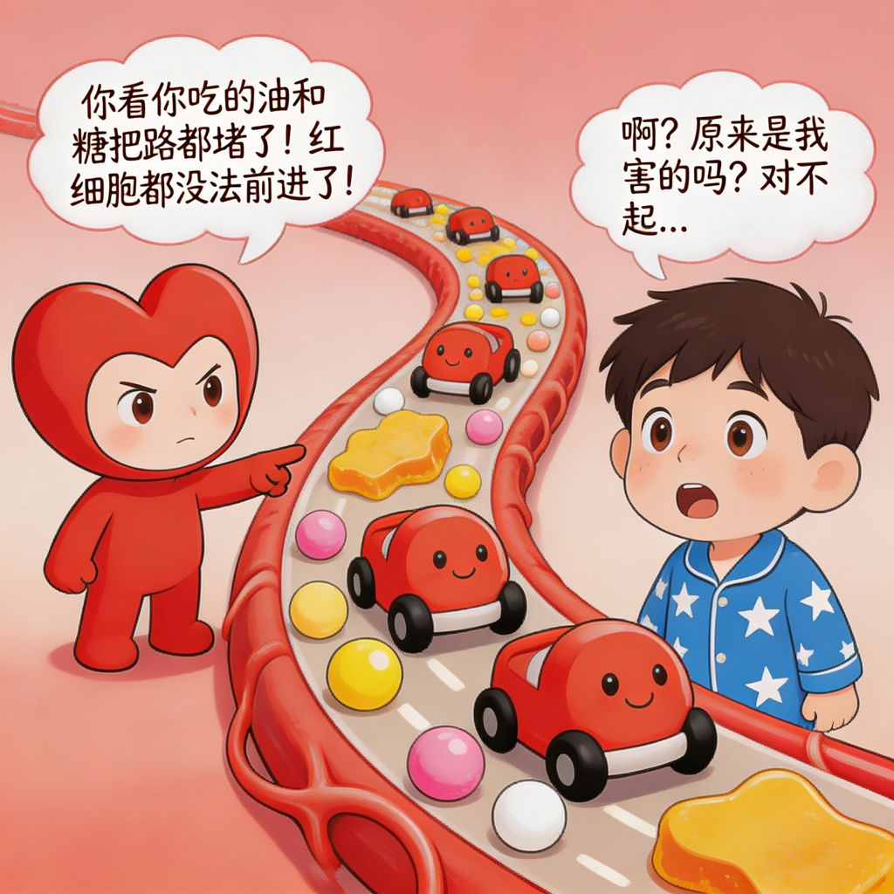
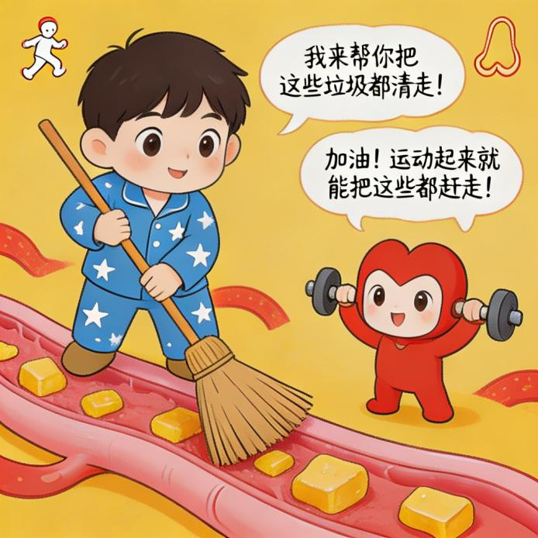
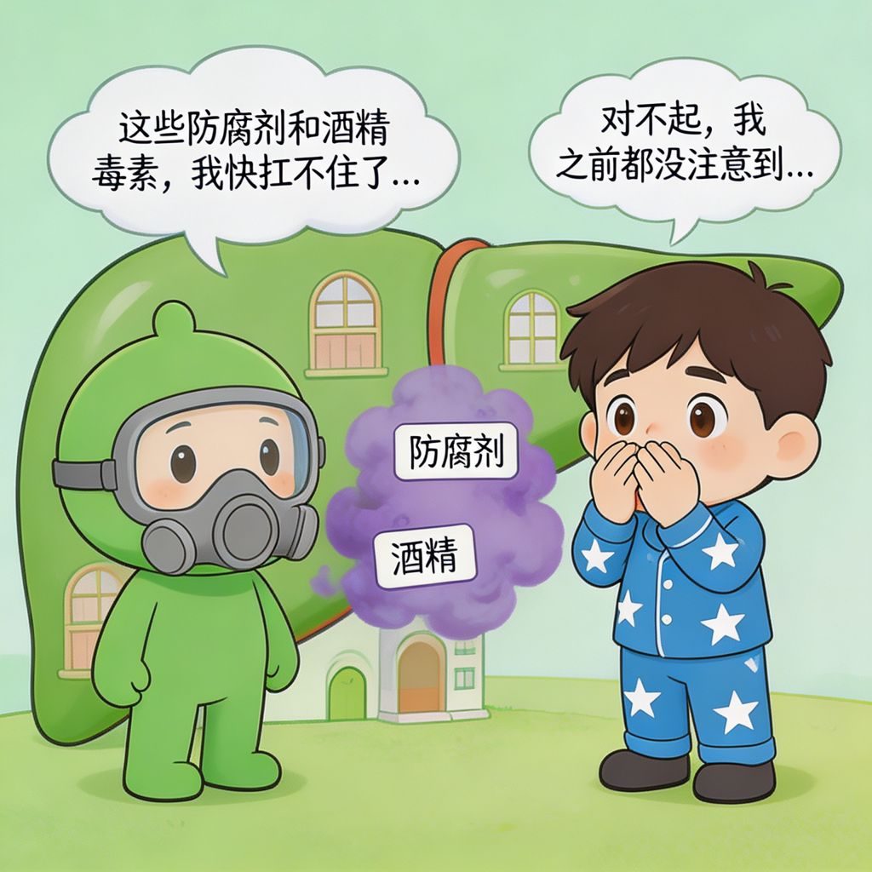
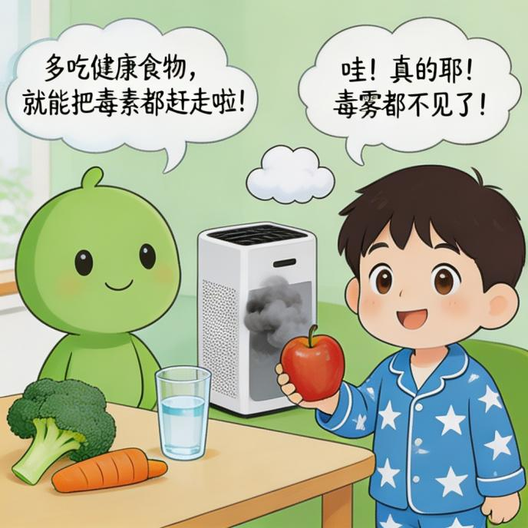
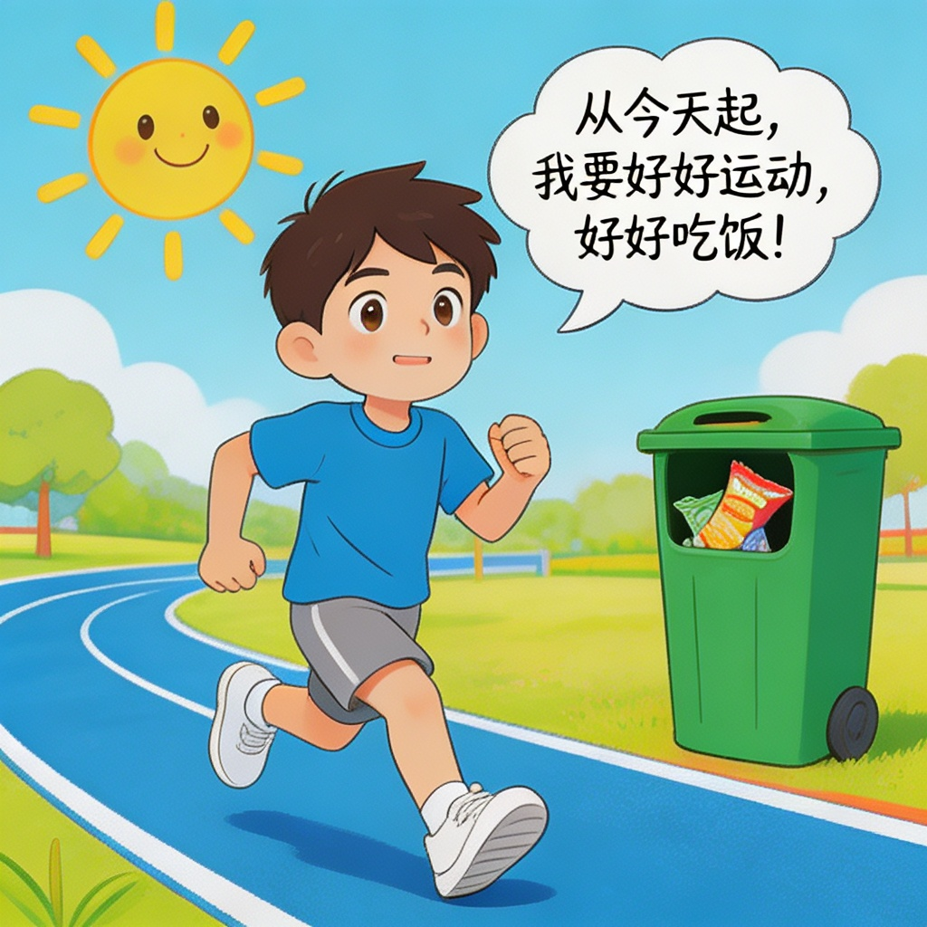
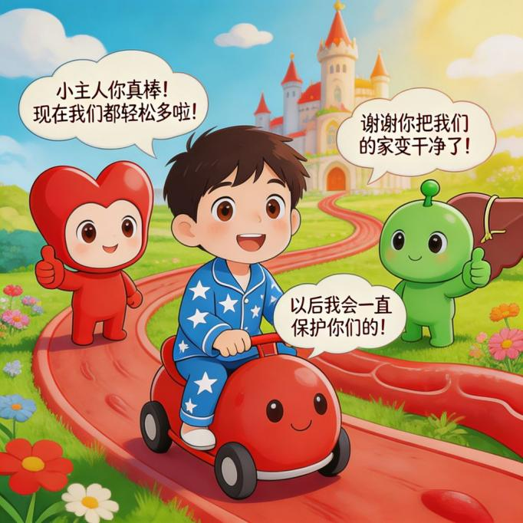
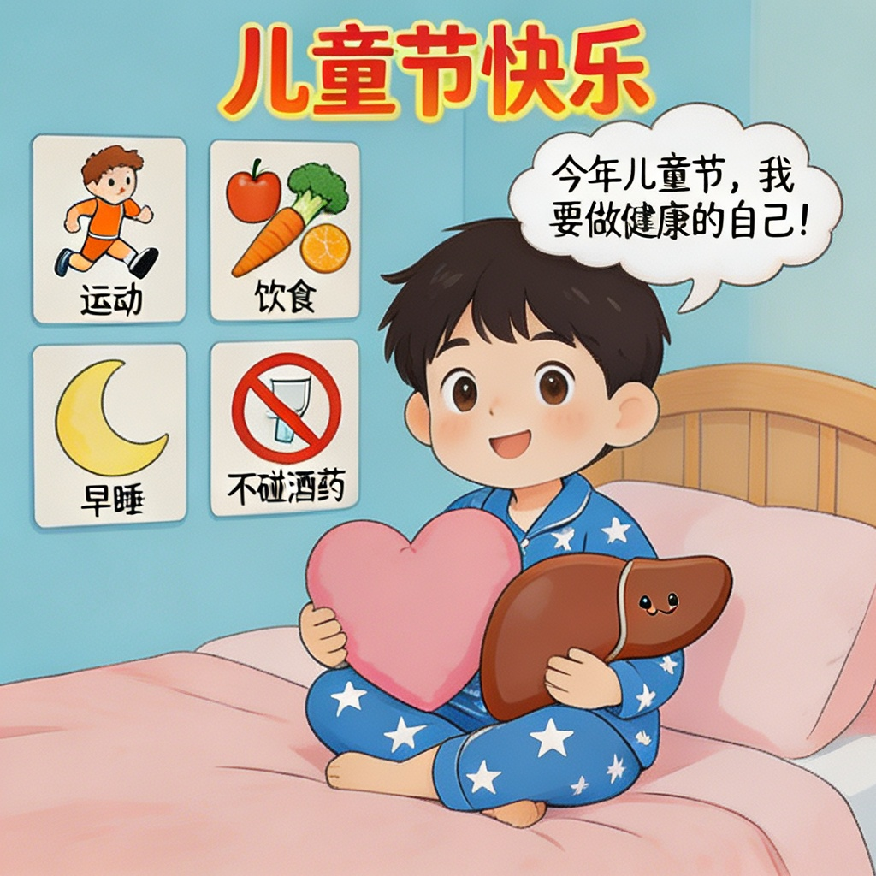

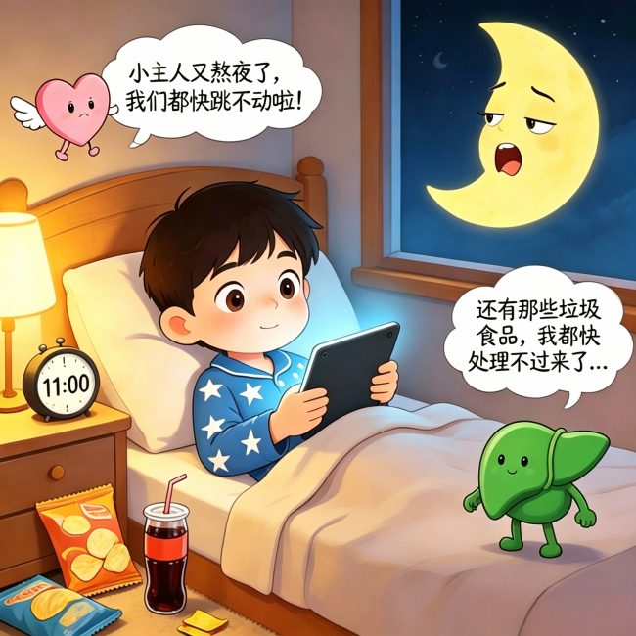
4.优化后


